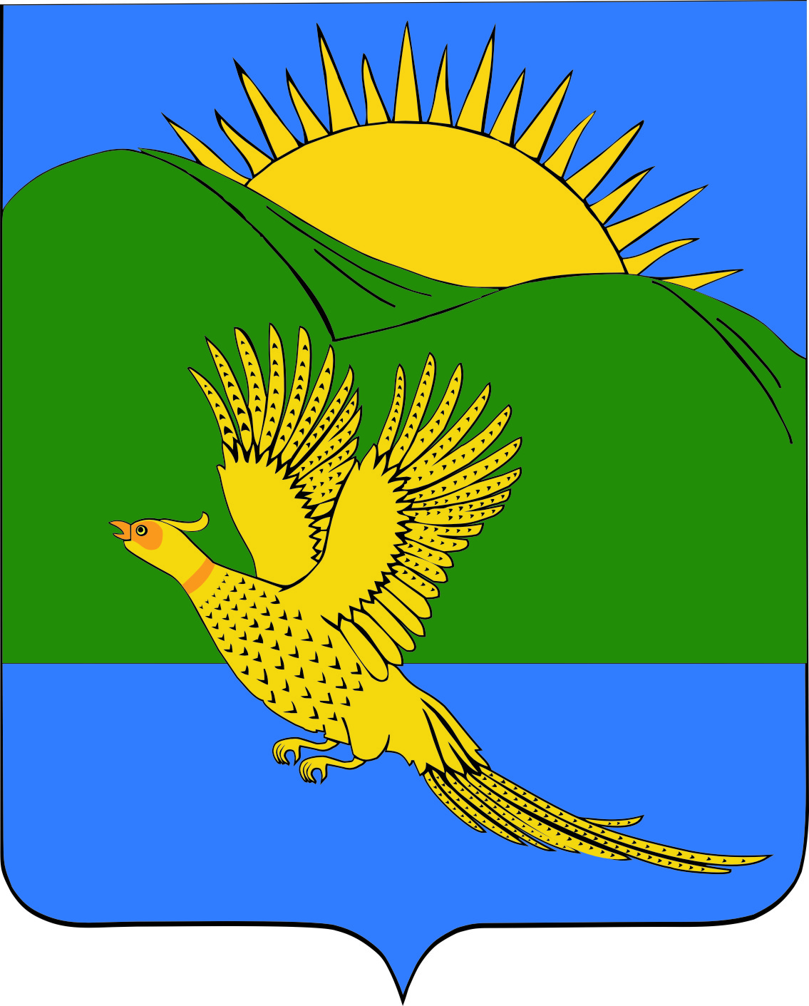

ДУМА

ПАРТИЗАНСКОГО МУНИЦИПАЛЬНОГО РАЙОНА
ПРИМОРСКОГО КРАЯ

РЕШЕНИЕ
село Владимиро-Александровское

29.01.2016 № 243

Об установлении уровня среднемесячного дохода, приходящегося на каждого члена семьи или одиноко проживающего гражданина, и стоимости имущества, находящегося в собственности членов семьи или одиноко проживающего гражданина и подлежащего налогообложению, в целях признания граждан малоимущими и предоставления им жилых помещений по договорам социального найма в Партизанском муниципальном районе (в редакции решения от 27.05.2021 № 308)

Руководствуясь ст.14. Жилищного кодекса РФ, Федеральным законом от 06.10.2003 № 131-ФЗ "Об общих принципах организации местного самоуправления в Российской Федерации", Уставом Партизанского муниципального района, Дума Партизанского муниципального района

РЕШИЛА:

1. Принять муниципальный правовой акт «Об установлении уровня среднемесячного дохода, приходящегося на каждого члена семьи или одиноко проживающего гражданина, и стоимости имущества, находящегося в собственности членов семьи или одиноко проживающего гражданина и подлежащего налогообложению, в целях признания граждан малоимущими и предоставления им жилых помещений по договорам социального найма в Партизанском муниципальном районе» (прилагается).

2. Признать утратившим силу решение Думы Партизанского муниципального района от 23.01.2015 №144 «Об установлении уровня среднемесячного дохода, приходящегося на каждого члена семьи или одиноко проживающего гражданина, и стоимости имущества, находящегося в собственности членов семьи или одиноко проживающего гражданина и подлежащего налогообложению для признания граждан малоимущими в целях предоставления им жилых помещений по договорам социального найма в Партизанском муниципальном районе».

3. Направить муниципальный правовой акт главе Партизанского муниципального района для подписания и официального опубликования.

4. Настоящее решение вступает в силу со дня его принятия.

Председатель Думы С.Е.Шерстнев
Муниципальный правовой акт
Об установлении уровня среднемесячного дохода, приходящегося на каждого члена семьи или одиноко проживающего гражданина, и стоимости имущества, находящегося в собственности членов семьи или одиноко проживающего гражданина и подлежащего налогообложению, в целях признания граждан малоимущими и предоставления им жилых помещений по договорам социального найма в Партизанском муниципальном районе
(в редакции муниципального правового акта № 308-МПА от 27.05.2021 года)

Принят решением
Думы Партизанского
муниципального района
от 29.01.2016 № 243

1. Установить уровень среднемесячного дохода, приходящегося на каждого члена семьи или одиноко проживающего гражданина, в целях признания граждан малоимущими для предоставления им по договорам социального найма жилых помещений муниципального жилищного фонда в размере трехкратной величины прожиточного минимума на душу населения, действующего на территории Приморского края.

2. Установить стоимость имущества, находящегося в собственности членов семьи или одиноко проживающего гражданина и подлежащего налогообложению, в целях признания граждан малоимущими и предоставления им по договорам социального найма жилых помещений муниципального жилищного фонда в размере десятикратной средней рыночной стоимости одного квадратного метра общей площади жилья, сложившейся на территории Партизанского муниципального района.

3. Настоящий муниципальный правовой акт вступает в силу со дня официального опубликования.

Глава Партизанского муниципального района К.К.Щербаков

29 января 2016 года
№ 243 - МПА

